LAPORAN PRAKTIKUM WEB

Nama : Nabil Karren Yudhistira

Kelas : CS19

NIM : 105219056

1. Pertemuan hari ini membahas tentang cara mengoperasikan Github dan menggunakan Git bash. Praktikan juga menginstall terlebih dahulu Git agar dapat digunakan dalam proses push & branch ke dalam Github. Praktikan juga diarahkan untuk mencoba membuat repositori yang akan digunakan untuk menyimpan perubahan pada file – file sebelumnya yang telah dipush atau dibranch ke dalam repositori.

2. Tahapan dalam melakukan branch dan push ke dalam repositori utama

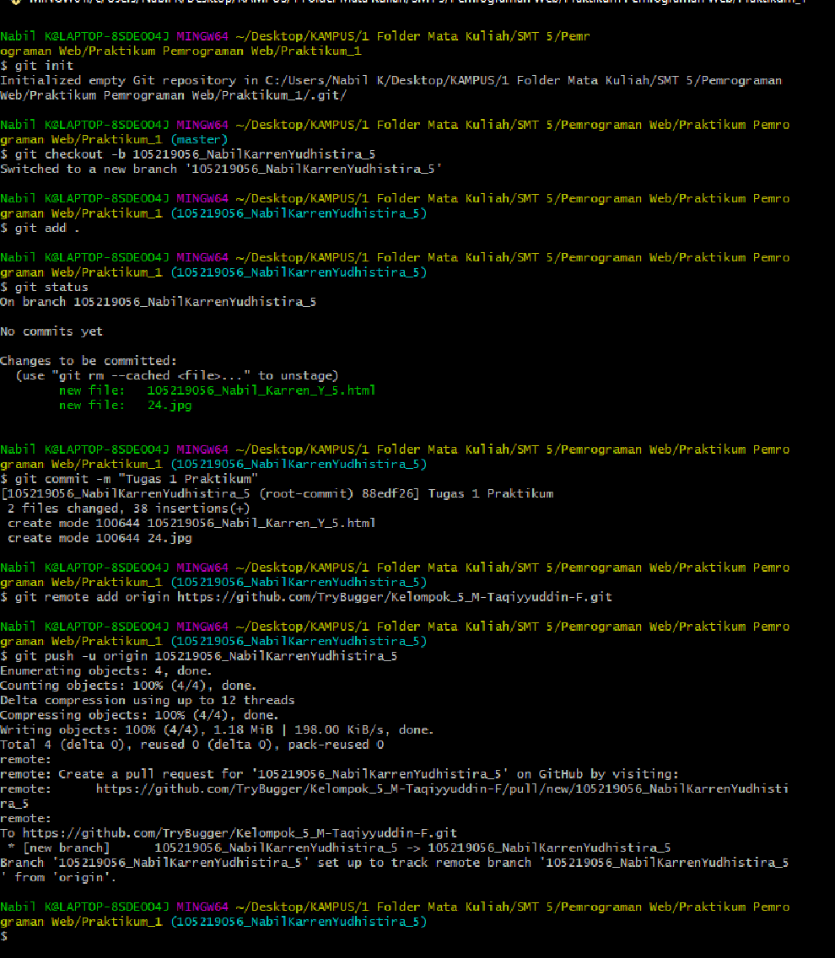

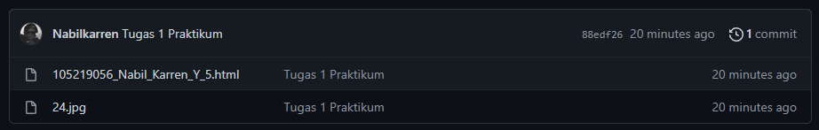Bukti setelah melakukan push ke dalam repositori utama

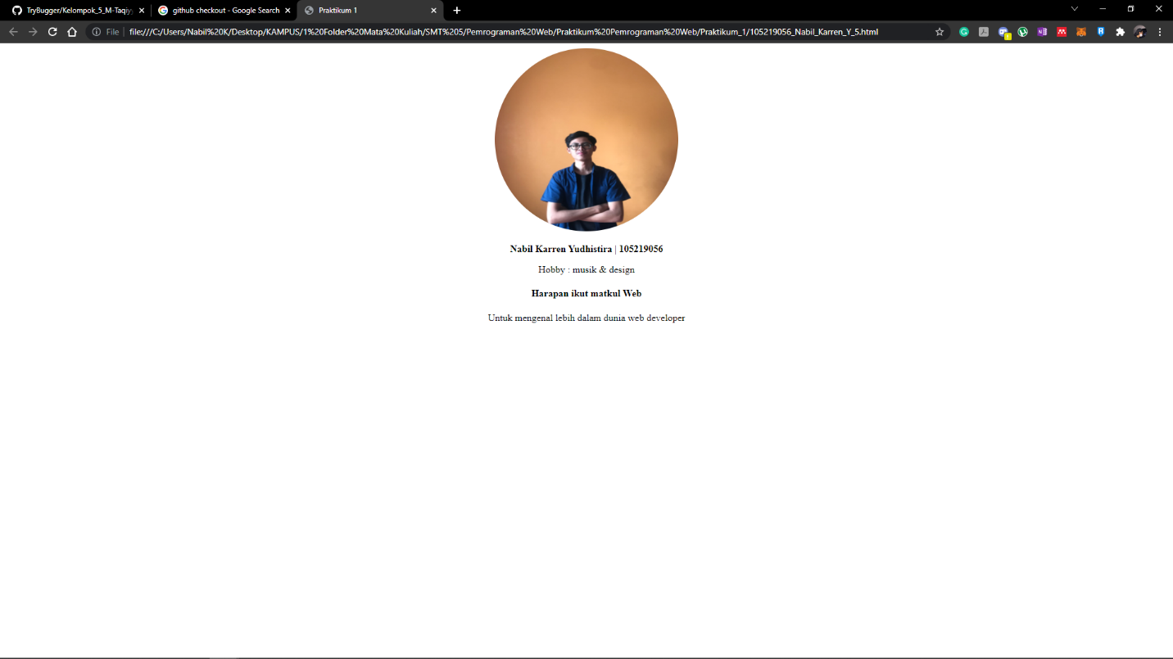Hasil pemrograman HTML melalui Vscode

3. Nama Github : Nabilkarren